网站LX Hausys
www.lxhausys.com/gl/index
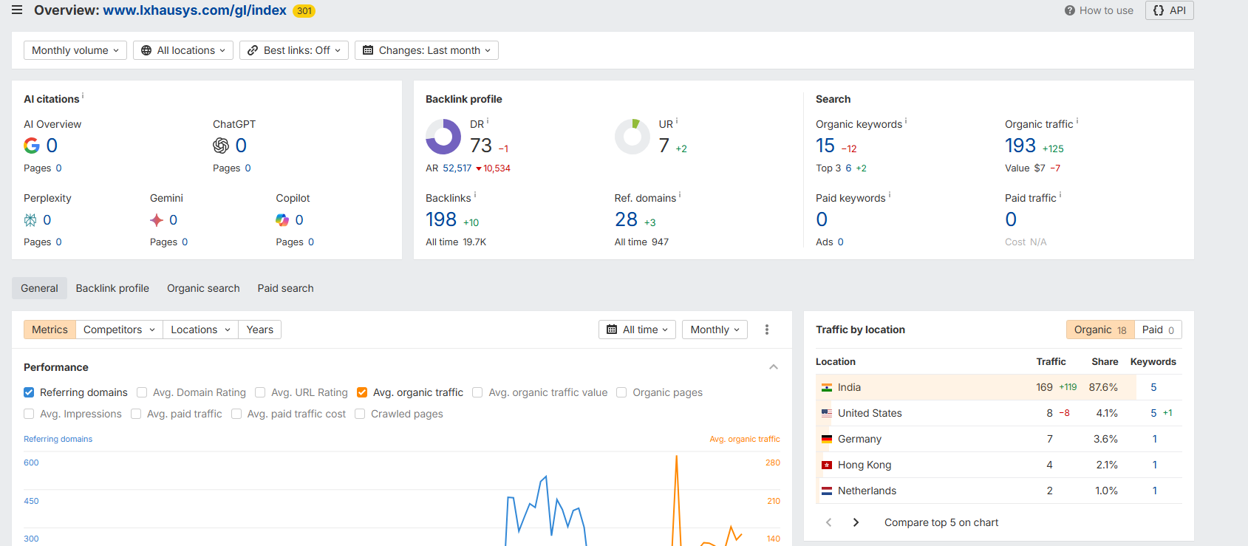
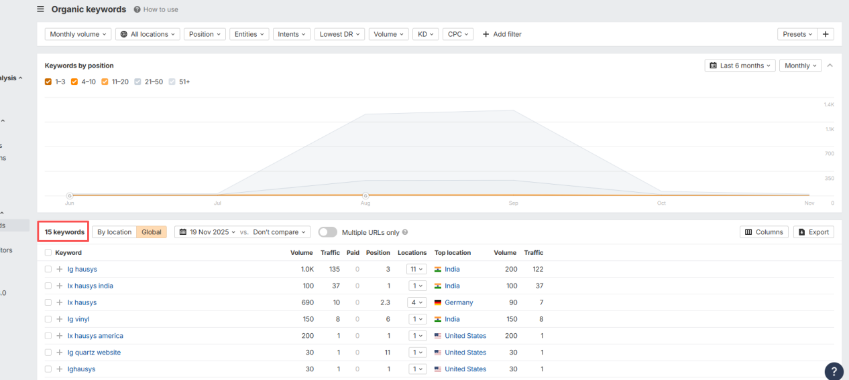
流量分析
月均自然流量为193，暂未进行广告投放，主要分布在美国、印度、德国等地

SEO布局分析
排在前100名的关键词数量15个，主要布局在印度、德国、美国;
外链数量为198，外链权重为73，页面权重为7

总结
lxhausys.com为企业域名，gl/index 指向特定板块，网站月均自然流量、关键词以及页面权重偏低，核心市场聚焦美 / 印 / 德，无广告投放，外链权重支撑有限。整体引流能力弱、转化潜力不足，不适合作为优先 SEO 投入选择；仅针对特定小众需求、能接受长期优化且目标市场高度契合的场景，可谨慎考量。

网站LX Hausys
www.lxhausys.com
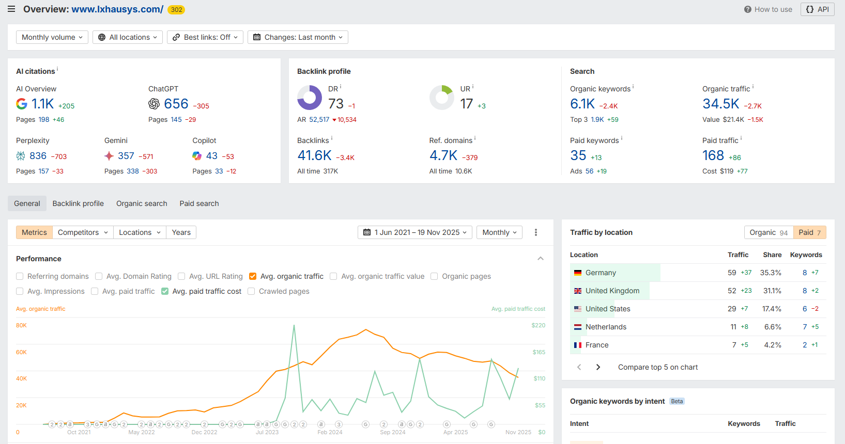
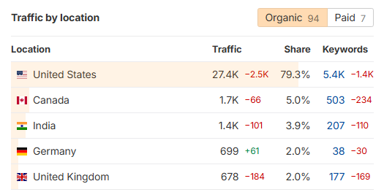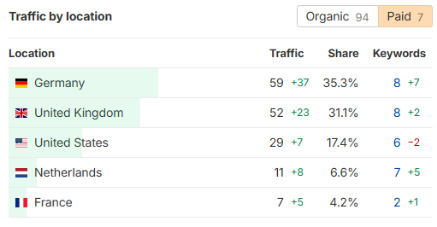
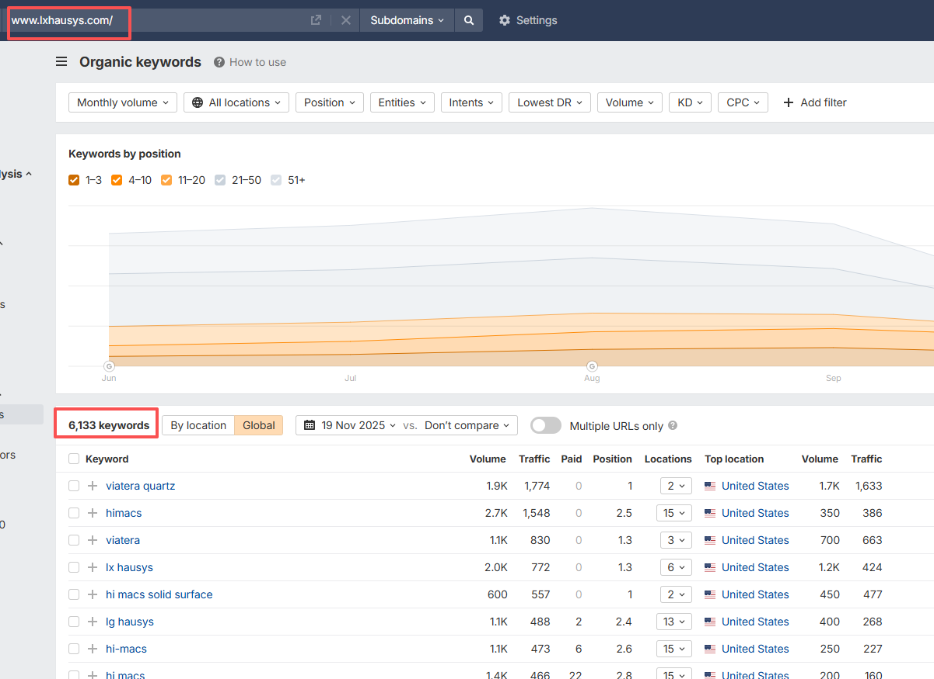
流量分析
月均自然流量为34.5K，2022年2月有谷歌广告投入；其中自然流量主要分布在美国、加拿大、印度、德国等地，广告投入主要集中于德国、英美地区

SEO布局分析
排在前100名的关键词数量6.1K个，主要布局在美国、印度;
外链数量为41.6K，外链权重为73，页面权重为17

总结
该网站 SEO 根基稳固，月均自然流量达 34.5K 且叠加精准广告投放，6.1K 个关键词跻身前 100、美印等核心市场覆盖全面，41.6K 条高权重外链为 17 的页面权重提供坚实支撑，其关键词布局、核心市场深耕、外链质量管控及广告与自然流量的协同打法，具备较高参考价值。

